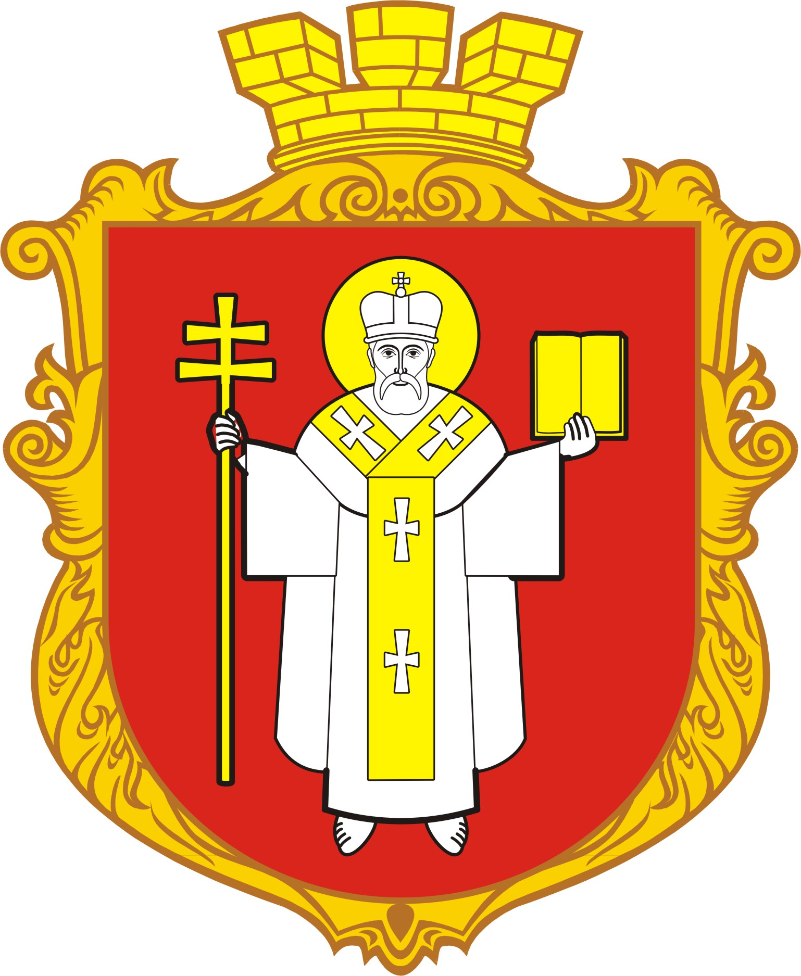

КЗ ЛМЦФЗН «СПОРТ ДЛЯ ВСІХ»

ФЕДЕРАЦІЯ ФУТБОЛУ М. ЛУЦЬКА
Таблиця

Чемпіонату Луцька з дворового футболу 2018 року

Дорослий склад - Ліга А, Група А (22.05-22.06.2018)

№п. | Команда | 1 | 2 | 3 | 4 | 5 | 6 | 7 | 8 | В | Н | П | М'ячі | Очки | Місце
1 | “МІДАС” |  |  |  |  |  |  |  | 0:2  0
2 | “РАДИВИЛІВ МОЛОКО” |  |  |  |  |  |  | 0:1  0
3 | “СПАРТАК” |  |  |  |  |  | 0:0  1
4 | “AVTO-PLUS” |  |  |  |  | 3:0  3
5 | “JOMA” |  |  |  | 0:3  0
6 | “КМТЗ - 40” |  |  | 0:0  1
7 | “NERIS” |  | 1:0  3
8 | “БРЕНД-ГРУП” | 2:0  3

Головний суддя_______________________________________

КЗ ЛМЦФЗН «СПОРТ ДЛЯ ВСІХ»

ФЕДЕРАЦІЯ ФУТБОЛУ М. ЛУЦЬКА
Таблиця

Чемпіонату Луцька з дворового футболу 2018 року

Дорослий склад - Ліга А, Група Б (22.05-22.06.2018)

№п. | Команда | 1 | 2 | 3 | 4 | 5 | 6 | 7 | 8 | В | Н | П | М'ячі | Очки | Місце
1 | “ФК ВІКТОРІЯ”
2 | “МАРАДО” |  |  |  |  |  |  | 1:1  1
3 | “MIDAS” |  |  |  |  |  | 4:1  3
4 | “ЗБІРНА ЛЬВІВСЬКОЇ” |  |  |  |  | 0:9  0
5 | “САХАРАДО” |  |  |  | 9:0  3
6 | “ФІМІАМ - 1” |  |  | 1:4  0
7 | “ФЕНІКС” |  | 1:1  1
8

Головний суддя____________________________________

